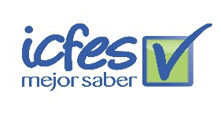

 |  |  | INFORME DE EJECUCIÓN  CONTRACTUAL |  |  |  |  |  |  | Código: GAB-FT008
 |  |  | GESTIÓN DE ABASTECIMIENTO |  |  |  |  |  |  | Versión: 002
Clasificación de la  Información: |  | X |  | PÚBLICA |  |  | CLASIFICADA |  |  |  | RESERVADA
1. INFORMACIÓN CONTRATISTA

CONTRATISTA: | BPM CONSULTING LTDA BUSINESS PROCESS  MANAGEMENT CONSULTING LTDA
NIT | 900.011.395-6
PERÍODO DEL INFORME: | Desde | 01/07/2021 | Hasta | 31/07/2021
INFORME No.: | 2
2. INFORMACIÓN GENERAL DEL CONTRATO

NO. CONTRATO | 371-2021 / ORDEN DE COMPRA 69087
FECHA SUSCRIPCIÓN: | 14/05/2021
FECHA ACTA DE INICIO: | 14/05/2021
FECHA DE TERMINACIÓN: | 15/12/2021
ADICIONES Y/O MODIFICACIONES: | N/A
OBJETO DEL CONTRATO: | Prestar el servicio de mesa de ayuda para la atención y soporte  de los usuarios de la estrategia Evaluar para Avanzar 3º a 11º
VALOR TOTAL DEL CONTRATO: | $318.135.689,45
VALOR EJECUTADO A LA FECHA  DEL PRESENTE INFORME: | $ 94.779.891,66
SALDO DEL CONTRATO A LA  FECHA DEL PRESENTE INFORME: | $ 223.355.797,79
PLAZO DE EJECUCIÓN: | El plazo del presente contrato será el comprendido desde la  suscripción del acta de inicio previo registro presupuestal y  aprobación de la garantía hasta el 15 de diciembre de 2021  inclusive, distribuido así: Para la operación de la mesa de  servicios desde el 1 de junio hasta el 30 de noviembre de 2021.  Para la entrega de informes finales de acuerdo al anexo técnico  desde el 1 de diciembre hasta el 15 de diciembre de 2021.
NÚMERO DE REGISTRO  PRESUPUESTAL: | 6572
SUPERVISIÓN: | De conformidad con el contrato, la supervisión de este es  ejercida por el Director de Producción y Operaciones.

3. INFORMACIÓN FINANCIERA

Este es un documento controlado; una vez se descargue o se imprima, se considera NO CONTROLADO

 |  |  | INFORME DE EJECUCIÓN  CONTRACTUAL |  |  |  |  |  |  | Código: GAB-FT008
 |  |  | GESTIÓN DE ABASTECIMIENTO |  |  |  |  |  |  | Versión: 002
Clasificación de la  Información: |  | X |  | PÚBLICA |  |  | CLASIFICADA |  |  |  | RESERVADA
Acuerdo Marco para la Prestación de Servicios BPO II CCE-025-AMP-2021

FORMA DE PAGO:
Cláusula 11Facturación y pago
El Proveedor debe facturar mensualmente los Servicios BPO efectivamente prestados a la entidad compradora, contado desde el inicio de la Orden de Compra.

PAGOS QUE SE HAN EFECTUADO A LA FECHA. En virtud de lo anterior, dicho contrato en el aspecto financiero se ejecuta de la siguiente manera:

NO. DE FACTURA O  DOCUMENTO EQUIVALENTE | FECHA DE FACTURA O  DOCUMENTO EQUIVALENTE | VALOR
FEB1528 | 13/07/2021 | $33.891.815,02

PAGO QUE SE EFECTÚA A LA FECHA  DEL PRESENTE INFORME: | 1 | 2 | 3 | 4 | 5 | 6 | 7 | 8 | 9 | 10 | 11 | 12
 |  | X
 | 13 | 14 | 15 | 16 | 17 | 18 | 19 | 20 | 21 | 22 | 23 | 24

4. DETALLE DE LA EJECUCIÓN DEL CONTRATO

OBLIGACIONES  ESPECÍFICAS | ACTIVIDADES REALIZADAS | ANEXOS  (Describir producto  cuando a ello haya  lugar, entregables, etc.)
Soporte técnico telefónico a  usuario final | Se brinda soporte telefónico a los usuarios  que se comuniquen a la línea de atención  dispuesta para la asesoría de la ejecución el  proyecto EpA 2021 | Informe de gestión
Soporte técnico vía correo  electrónico a usuario final | Se brinda soporte por correo electrónico a los  usuarios que se comuniquen al buzón  evaluarparaavanzar@icfes.gov.co para los  temas relacionados a la ejecución el proyecto  EpA 2021 que dispone el instituto colombiano  para el fomento de la educación superior | Informe de gestión
Mantener el personal  capacitado para la ejecución  del servicio | Se dispone el personal acorde a la OC (11  Agentes - 1 Supervisor) con el fin de ejecutar  el servicio y atención de soporte a los  usuarios. | Pago de seguridad social
Mantener Software de  gestión de operaciones de TI | Se efectúa registro y control de las llamadas  recibidas en la línea telefónica por medio del  software TI, para sacar datos estadísticos y  ser presentados a la entidad. | Informe de gestión
Plataforma de Centro de  Contacto para Agente | Se mantiene actualizada y configurada la  plataforma de recepción de llamadas para la  atención telefónica | Informe de gestión

Este es un documento controlado; una vez se descargue o se imprima, se considera NO CONTROLADO

 |  |  | INFORME DE EJECUCIÓN  CONTRACTUAL |  |  |  |  |  |  | Código: GAB-FT008
 |  |  | GESTIÓN DE ABASTECIMIENTO |  |  |  |  |  |  | Versión: 002
Clasificación de la  Información: |  | X |  | PÚBLICA |  |  | CLASIFICADA |  |  |  | RESERVADA

Troncal SIP | Mantener la troncal telefónica activa en el  horario dispuesto por la entidad.
Grabación anuncios IVR  (Interactive Voice  Response) Respuesta de  Voz Interactiva | Grabación de mensajes y puestos en  producción en el IVR para la gestión de  recepción de llamadas. | IVR
Minuto IVR (Interactive  Voice Response) -  Enrutador | Configuración y puesta en producción planta  telefónica para la recepción de llamadas al  IVR | Línea 3905666
Configuración y grabación  de mensajes de voz o audio | Grabación de los mensajes y puesta en  producción en el IVR mensajes con voz  profesional para la interacción con el usuario  final. | IVR

5. CONSTANCIAS

El Supervisor Oscar Ortega Mantilla, acreditó que el contrato se ejecutó en el porcentaje correspondiente a satisfacción, el contratista cumplió a cabalidad con las obligaciones pactadas en el mismo, y no se le impusieron multas.
Oscar Ortega Mantilla, en su calidad de supervisor del contrato deja constancia que en el marco de lo dispuesto por el artículo 50 de la Ley 789 de 2002 y el artículo 23 de la Ley 1150 de 2007, el contratista ha dado cumplimiento a los pagos por concepto de Aportes a los Sistemas de Salud, Pensiones y Riesgos Profesionales, etc.
6. OBSERVACIONES

Se deja constancia que el objeto y las demás obligaciones adquiridas en desarrollo del contrato, se han cumplido hasta la fecha a satisfacción por las partes, como consta en la certificación a satisfacción expedida en su momento, para efectos de desembolsar al contratista el pago respectivo.

En constancia de lo anterior, se firma el presente informe el 1 de julio de 2021

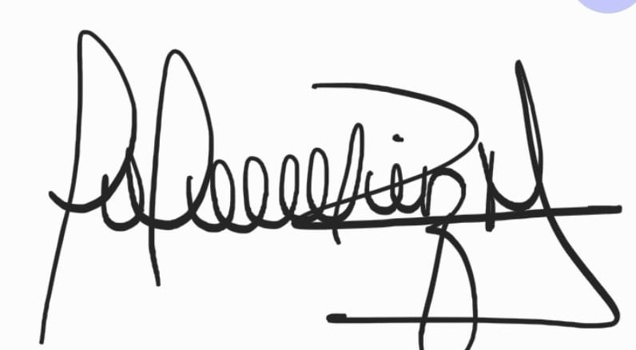
__________________  Elaboró  Johanna Ruiz Marroquín  Contratista DPO |  |  | __________________________  Aprobó  Oscar Ortega Mantilla  Supervisor  Director de Producción y  Operaciones

Revisó: Judith Cristina Díaz Salcedo - Contratista DPO

Este es un documento controlado; una vez se descargue o se imprima, se considera NO CONTROLADO

